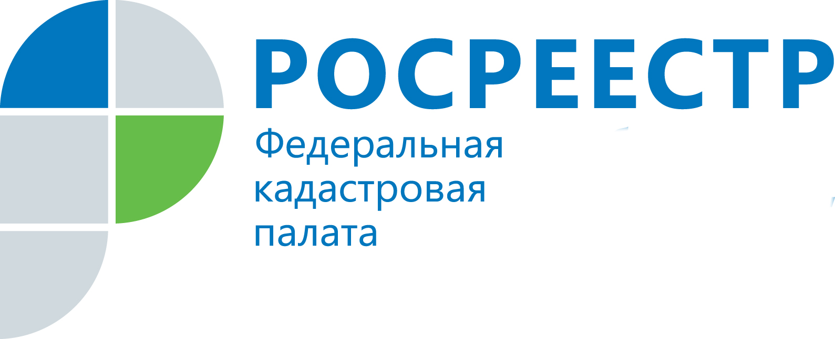
ПРЕСС-РЕЛИЗ

В 2019 году в Кадастровой палате запросили более 2,5 тысяч копий документов
В Кадастровую палату по Челябинской области нередко поступают запросы от южноуральцев на предоставление копий документов, необходимых для подтверждения прав или совершения сделок с недвижимостью. Так, в первом квартале 2019 года в архив учреждения поступило свыше 2,5 тысяч запросов, а за весь 2018 год – более 8,2 тыс. 26 марта 2019 года специалисты архива учреждения в рамках горячей линии проконсультировали жителей Южного Урала о порядке и способах получения копий документов.
Георгий, г. Челябинск: копии каких документов возможно запросить в архиве Кадастровой палаты и кто их может запросить кроме меня?
В архиве Кадастровой палаты хранятся межевые и технические планы, описания земельных участков, заявления о государственном кадастровом учете, а также государственные акты и свидетельства о праве собственности на землю. Копии указанных документов может запросить исключительно правообладатель или его законный представитель, а также лицо, имеющее на руках доверенность от правообладателя.
Анастасия, г. Карталы: могу ли я получить копии документов в электронном формате?
Копии всех документов из архива Кадастровой палаты можно получить как в бумажном, так и в электронном виде. С запросом о предоставлении копий документов можно обратиться через любой многофункциональный центр города или направить запрос почтовым отправлением по адресу: 454081, г. Челябинск, участок 1 ЧЭМК, д. 1. Копии документов предоставляются в течение трех рабочих дней с момента поступления запроса. Отметим, что электронные документы стоят значительно дешевле, чем бумажные, и имеют равную юридическую силу, поскольку обязательно заверяются электронной подписью должностного лица учреждения.
По всем интересующим вопросам о порядке оказания Кадастровой палатой государственных услуг Росреестра можно обратиться по телефону: 8 (351) 728-75-00 (пункт интерактивного меню – 2).

Пресс-служба филиала ФГБУ «ФКП Росреестра» по Челябинской области

Пресс-служба
филиала Федеральной кадастровой палаты
Росреестра по Челябинской области
Тел. 8 (351) 728-75-00 (доб. номер 2230, 2223)
E-mail: pressafgu74@mail.ru
Сайт: kadastr.ru (регион - Челябинская область)
ВКонтакте: vk.com/fkp74

